UČNI LIST

Nastopajo:
Avstralski komorni orkester
Richard Tognetti – umetniški vodja in koncertni mojster
Brian Ritchie – vokal in bas kitara
Satu Vänskä – violina in vokal
Julian Thompson – violončelo
Louis Thorne – projekcija
Bob Scott – asistent zvoka
Mick Sowry – režiser in producent
Jon Frank – vodja fotografije
Derek Hynd – vodja deskarske ekipe
Iain Grandage – skladatelj in aranžer
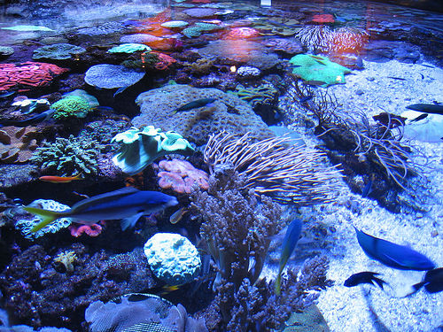

Spored:
R. Tognetti (real. I. Grandage): Heart of the Black Beast (Srce črne zveri, 2012)
R. Tognetti (prir. I. Grandage): Bathymetry (2012)
R. Tognetti / I. Grandage: Beyond (2012)
P. Seeger (prir. I. Grandage / R. Tognetti): Where Have All the Flowers Gone (Kam so šle vse rožice, 1961)
J. P. Rameau: Suita Les Vents iz Les boréades (tragedie en musique, 1763)
G. Ligeti: Ramifications za godalni orkester (1968-69)
G. Crumb: Night of the Electric Insects (Noč električnih insektov) iz Black Angels, (1971)
J. S. Bach (prir. R. Tongetti): Fuga iz Sonate za violino št. 1 v g-molu, BWV1001
W. Kilar: Orawa, za godalni orkester (1988)
Alice in Chains (prir. Tognetti): Them Bones (1992)
G. Crumb: God-Music iz Black Angels (Črni Angeli) (1971)
B- Dean: Peripeteia iz Electric Preludes (Električni preludiji, 2012)
D. Šostakovič (prir. R. Baršaj): Allegro molto iz Komorne simfonije v c-molu, op. 110a
S. Rahmaninov: Vokaliza, op. 34, št. 14 (1912)
P. Seeger (prir. I. Grandage / R. Tognetti): Where Have All the Flowers Gone (Kam so šle vse rožice, 1961)
Alice In Chains (prir. R. Tognetti): Angry Chair (1992)
L. van Beethoven: Cavatina iz Godalnega kvarteta št. 13 v B-duru, op. 130

PRVI DEL (reši pred koncertom):
1. Kaj misliš o klasični glasbi in povezavi s filmom?

2. Ti je bila predstavitev projekta všeč?

3. Kaj pričakuješ od predstave? Se ti zdi projekt zanimiv?

4. Koliko veš o deskanju in glasbi in ali se ti zdi, da veš dovolj?

5. Ali imaš rad klasično glasbo? Kateri so tvoji najljubši skladatelji oz. skladbe? Kaj najraje poslušaš?

6. Ali si že slišal za katerega izmed izvajalcev?

DRUGI DEL (izpolniš po predstavi):
1. Kakšni so prvi občutki po predstavi?

2. Ali ti je zdaj klasična glasba bolj blizu?

3. Kateri odlomek in glasba iz Grebena sta se ti najbolj vtisnila v spomin?

4. A si ob predstavi dobil kakšno podobno zamisel?

5. Je bila predstava to, kar si pričakoval/a?

6. Kaj si sedaj misliš o deskanju in glasbi ter povezavi obeh?

